Секция 8 Релятивистская астрофизика и гравитационные волны
Обнаружение и исследование оптической вспышки, сопровождавшей GRB 210619B, и модель объекта
Оганесян Г.А., Карпов С.В., Бескин Г.М.*, Иванов ЕА.., Перков А.В., Ляпсина Н.В. (САО РАН) в кооперации О. Салафия (INAF-OAB), М. Елинек (ASU CAS), С.Ронкини (GSSI), Б.Банерджи(GSSI), М. Бранчеси (GSSI)Я. Штробл (ASU CAS) , К. Полячек (ASU CAS), Р. Худик (ASU CAS), Е.Каткова (АО НПК СПП), А.Бирюков (ГАИШ), В. Сасюк (КФУ), М. Мачек (CEICO), П. Янечек(CEICO), Я. Эбр(CEICO), Я. Юричек(CEICO), Р. Куннифф (CEICO), М. Проуза(CEICO)
*email:beskin@sao.ru
В ночь с 19 на 20 июня 2021 г. 9-канальная система Мини-МегаТОРТОРА (ММТ-9) обнаружила яркую (~10 зв.вел.) оптическую вспышку, сопровождавшую один из самых мощных и далеких (на расстоянии 10 млрд св.лет) гамма-всплесков GRB 210619B. Ее излучение было зарегистрировано одновременно в 4-х каналах ММТ-9 с временным разрешением 1, 5, 10 и 30 секунд в белом и зеленом свете через 55 секунд после гамма-телескопа Swift. Несколько раньше (через 28 секунд) начали наблюдения телескопы Чешской академии наук D50 (Ондрейов) и ФРАМ-ОРМ (Ла-Пальма) с временным разрешением 10 и 20 секунд соответственно. Гамма-излучение состояло из набора вспышек секундной длительности, в синхронной же оптической кривой блеска высокого временного разрешения они достоверно отсутствовали, что впервые стало прямым свидетельством реализации во всплеске механизма «обратного шока». Полученные уникальные данные в сочетании с их теоретическим анализом, проведенным совместно с группой итальянских астрофизиков (GSSI, INFN, INAF, UNIMIB) позволили установить, что GRB 210619B однозначно связан с узким выбросом вещества при коллапсе массивной звезды, распространяющимся в очень разреженной межзвездной среде с почти световой скоростью, а его оптическое излучение обусловлено ударной волной, возникающей при столкновении этого выброса с межзвездным газом и движущейся в обратном направлении к источнику энергии.
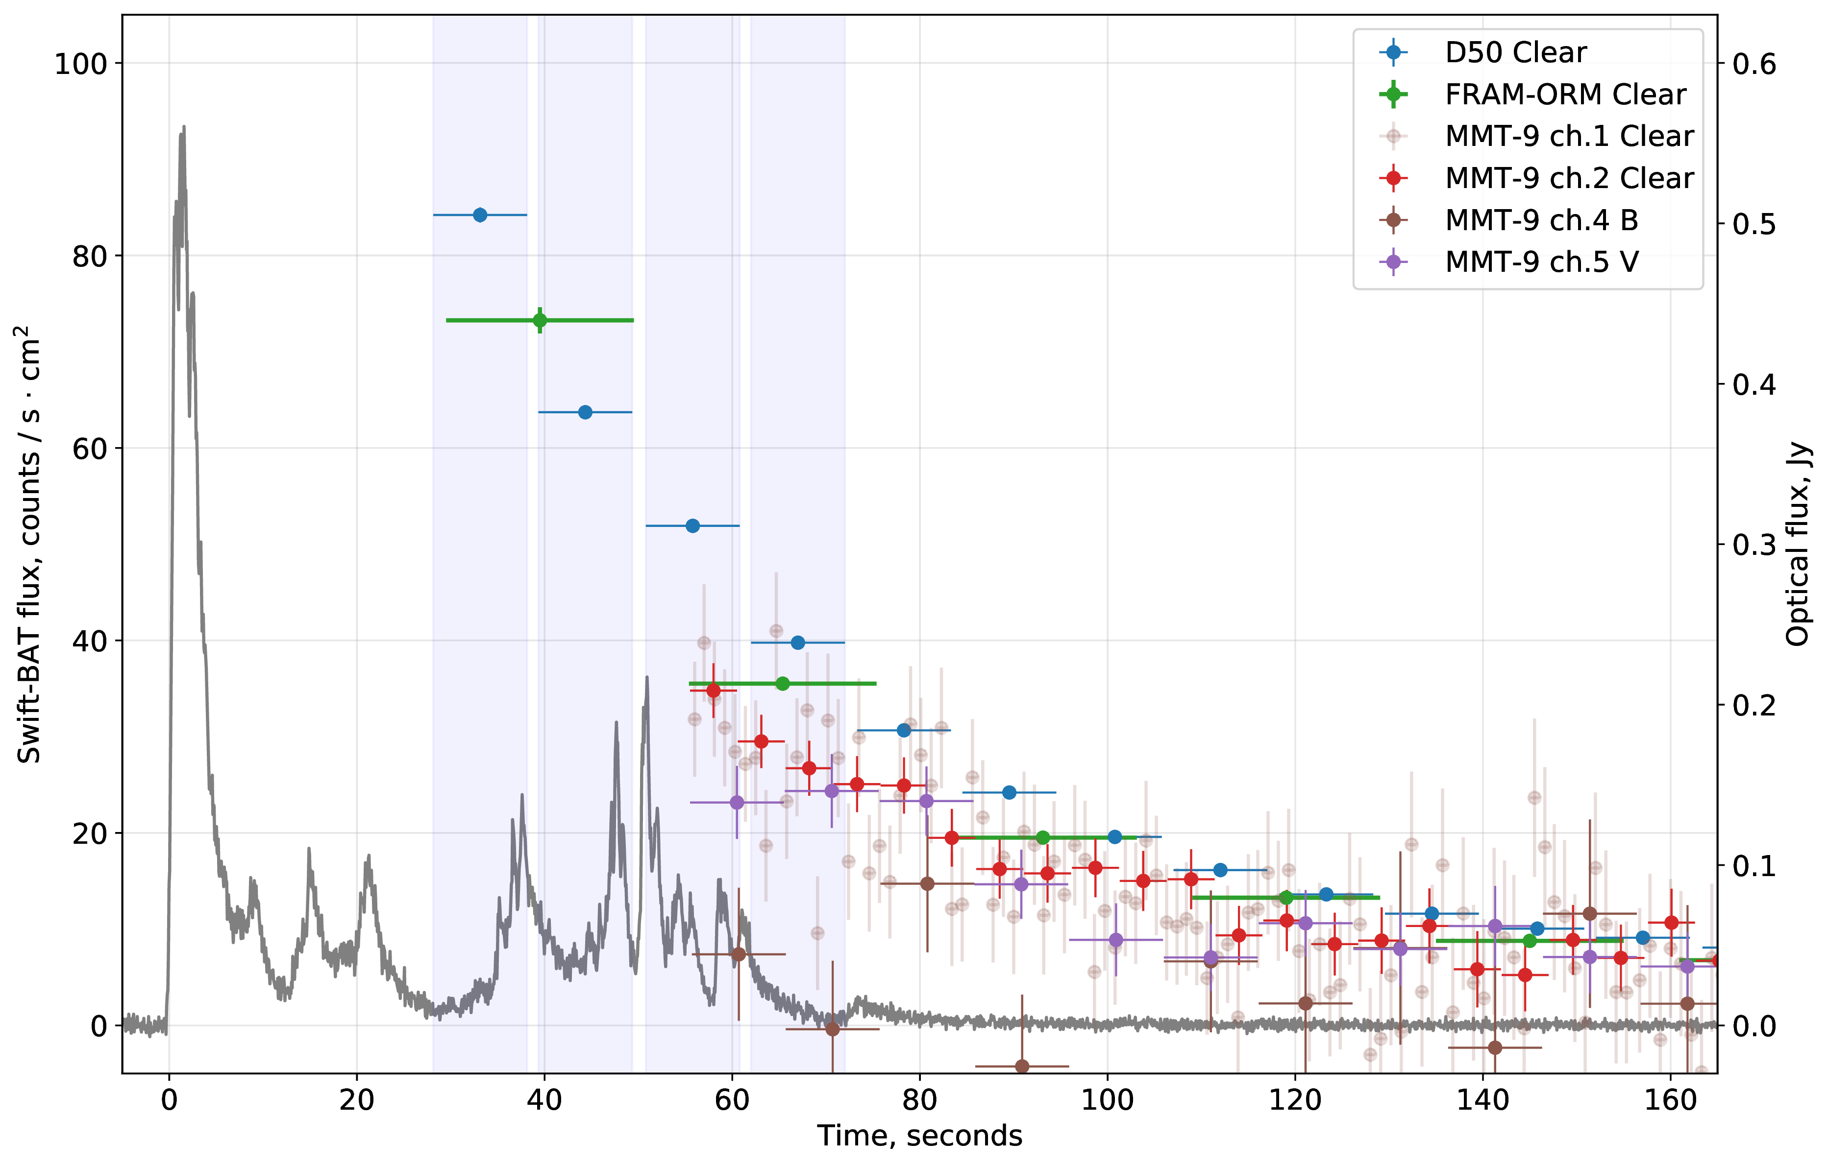
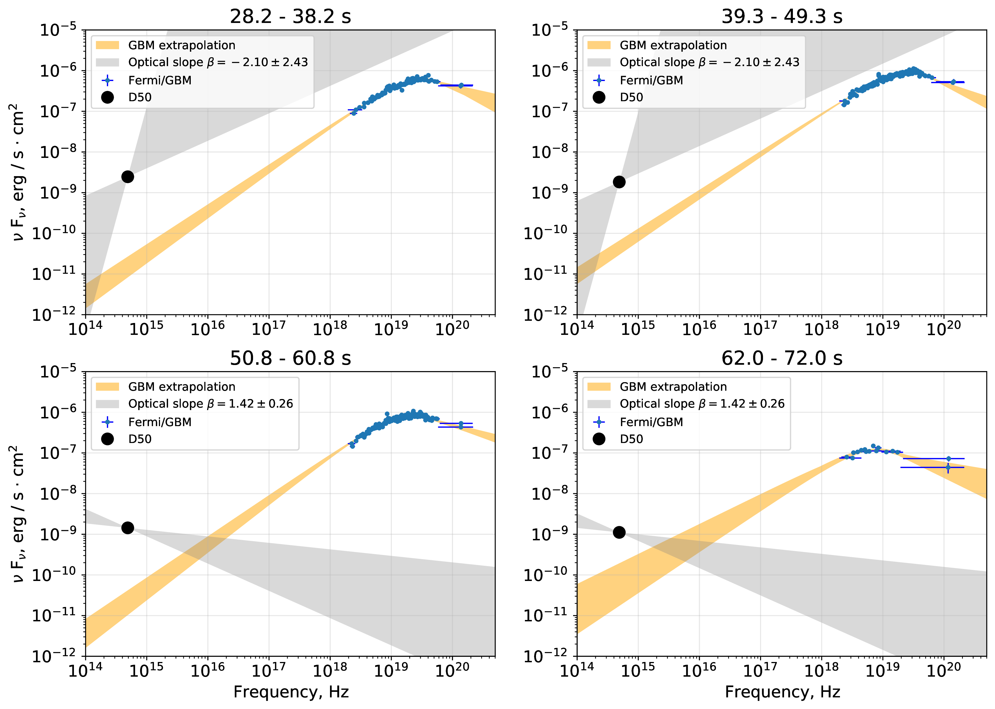
Рис.1. - Результаты наблюдений GRB 210619B в оптическом и гамма диапазонах.
Левая панель — кривые блеска. Правая панель — эволюция спектра в начальной стадии генерации излучения объекта (соответствует вертикальным полосам на панели слева)
Работа выполнена в рамках гранта Министерства науки и высшего образования Российской Федерации No 075-15-2022-262 (13.МНПМУ.21.0003)
Публикация: Oganesyan G., Karpov S., Salafia O. S., Jelínek M., Beskin G., Ronchini S., Banerjee B., Branchesi M., Štrobl J., Polášek C., Hudec R., Ivanov E., Katkova E., Perkov A., Biryukov A., Lyapsina N., Sasyuk V., Mašek M., Janeček P., Ebr J., Exceptionally bright optical emission from a rare and distant gamma-ray burst, 2023, Nature Astronomy, Volume 7, p. 843-855
DOI: 10.1038/s41550-023-01972-4

